出國報告（出國類別：參加國際研討會）

2008年機械學習與控制理論
國際研討會

服務機關：國立雲林科技大學
姓名職稱：莊煥銘副教授
派赴國家：中國
報告日期：97年7月21日
出國時間：97年7月12日至97年7月19日

出國報告摘要
97年 7 月 21 日
報告人姓名 | 莊煥銘 | 單位 | 雲林科技大學資訊管理系所
會議時間  會議地點 | 2008/7/12至2008/7/15  中國昆明 | 資助計畫編號 | 97TU004
會議  名稱 | (中文) 2008年機械學習與控制理論國際研討會  (英文) 2008 International Conference on Machine Learning and Cybernetics
發表  論文  題目 | (中文) 學習路徑、學習風格與數位學習績效之研究  (英文) A Study on the Relationship among Learning Path, Learning Style, and e-Learning Performance
報告  主題 | 一、目的  二、過程  三、心得  四、建議  五、攜回資料名稱與內容

目次

出國報告摘要………………………………………………………………………………………….1
一、目的……………………………………………………………………………………………….3
二、過程……………………………………………………………………………………………….7
三、心得……………………………………………………………………………………………….7
四、建議……………………………………………………………………………………………….7
五、攜回資料名稱與內容…………………………………………………………………………….7

一、目的
本次參與國際學術會議主要目的可列舉如下：
1、發表研究成果。
2、觀摩最新研究趨勢。
3、與國際學者交流學習。
4、指導博士班研究生參與國際學術會議相關技巧。

二、過程
本次會議舉行期間從2008年 7 月 12日至 2008年 7 月 15 日，一共為期四天。
【第一天(7/12/星期六)】
1、早上報到註冊。
2、下午安排兩場演講：
(1) Mathematical and Algorithmic Sciences Research Center, Bell Labs, USA的教授Dr. Tin Kam Ho，主題為：Principles of Stochastic Discrimination and Ensemble Learning，內容為簡單介紹stochastic discrimination (SD).隨機區別理論應用層面與相關技術。
(2) 台灣元智大學電機工程系林志民教授(Chairman, Department of Electrical Engineering, Yuan-Ze University, Taiwan)發表神經網路控制技術與研究心得，主題為: Application of Neural Network and Cerebellar Model Articulation Controller in Control Problem。

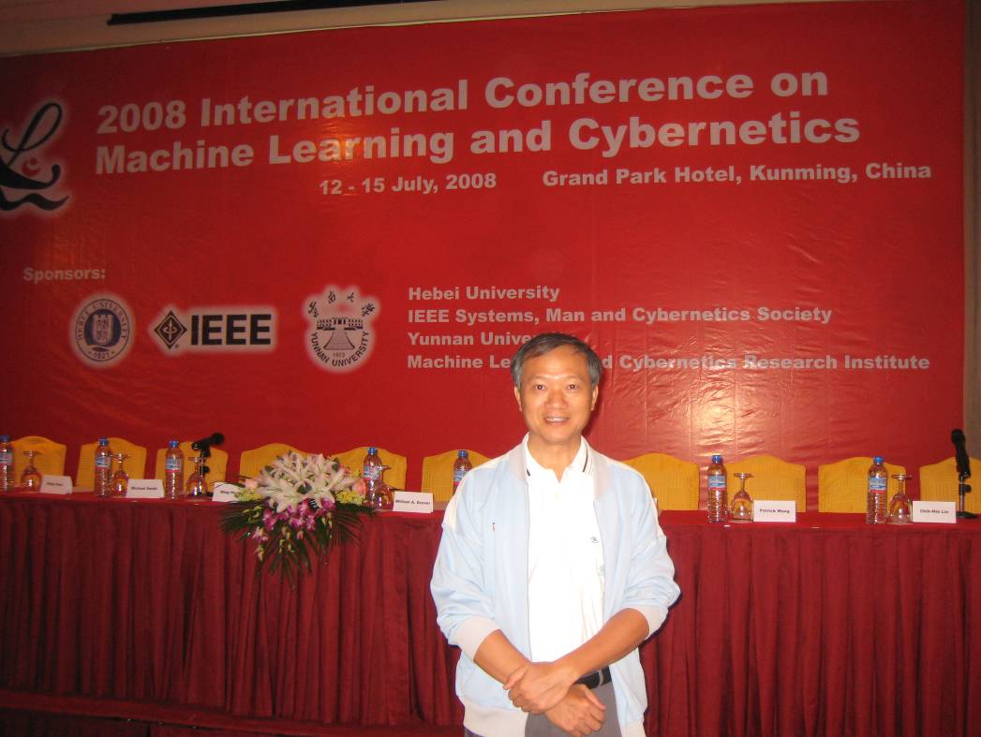
(註：參加大會開幕留影)
【第二天（7/13/星期日）】
1、早上安排兩場演講：
(1) Fabio Roli，主題為：Alan turing, span email, pattern recongnition: an intriguing triangle.
(2) Philip Chen，主題為：Multimedia Information Security: An Overview of Research and Challenges.
2、下午則以四個主題場地同時進行口頭發表，以及一個張貼式發表討論。

Session 1: Applications of Intelligent Systems I,II,III,IV.
Session 2: Machine Learning Applications, Intelligent Techniques and the Applications, Supervised and Unsupervised Learning, Image Processing and Pattern Recognition.
Session 3: Intelligent Systems for Robotics, Control and Image Processing I,II, Systems and Controls, Systems Modeling and Analysis.
Session 4: Search Engines and Web Analytics, Innovation and Applications of Soft Computing Methods, Logistics and Inventory Supply Chain Management I, II
Session Poster: Visual and Audio Information Processing, Machine Learning and Applications, Data Fusion and Ensemble Methods, Data Mining and Knowledge Discovery

【第三天(7/14/星期一)】以四個主題場地同時進行口頭發表，以及一個張貼式發表討論。

Session 1: Applications of Intelligent Systems V,VI, VII, Applied Intelligent Systems.
Session 2: Computational Intelligence for Image Processing and Pattern Recognition, Intelligent Multimedia Data Analysis, Computational Biology and bioinformatics, Procedural Learning Methods I.
Session 3: Fuzzy Systems I, II, Classification and Applications, Multisensor Information Fusion and Its Applications
Session 4: Text and Multimedia Information Retrieval I, II, Data Mining and Knowledge Discovery I, II.
Session Poster: Systems Modeling and Analysis, Systems and Controls, Intelligent System and Web Analytics, Fuzzy Methods and Procedural Learning Methods.

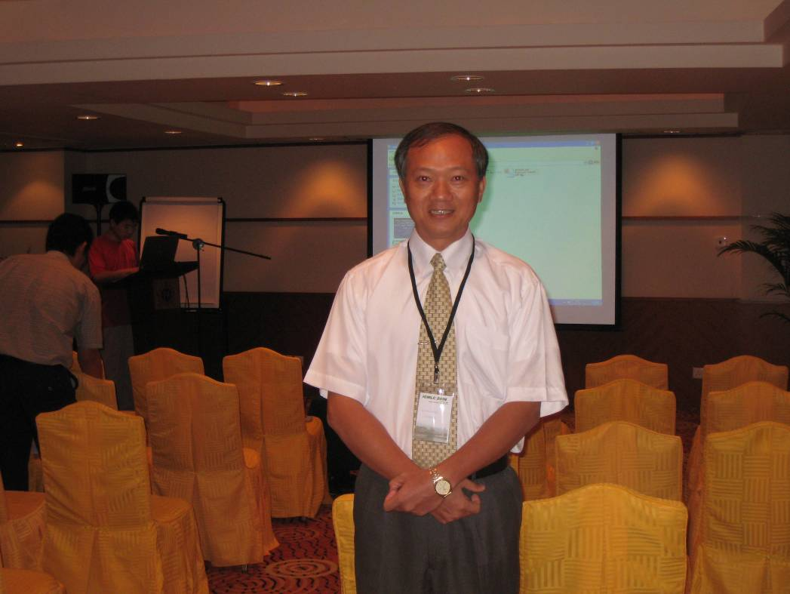
(註：正式報告前留影)

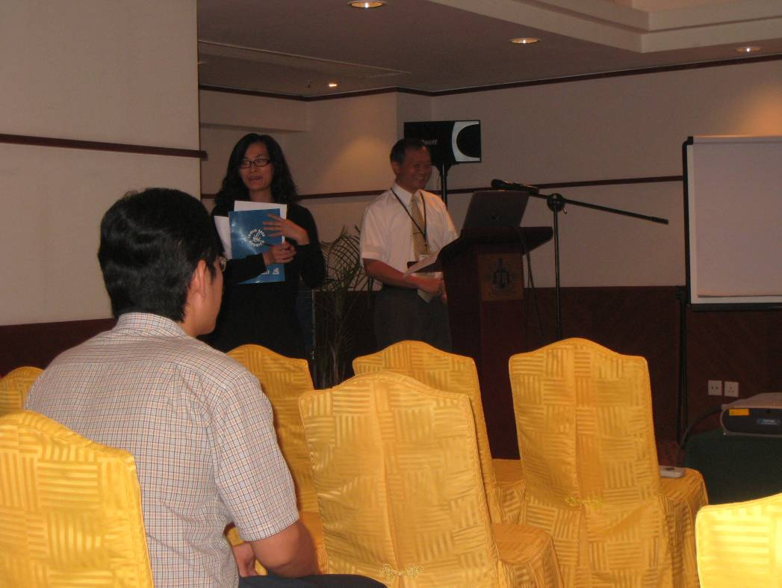
(註：主席引介報告者與報告論文主題)

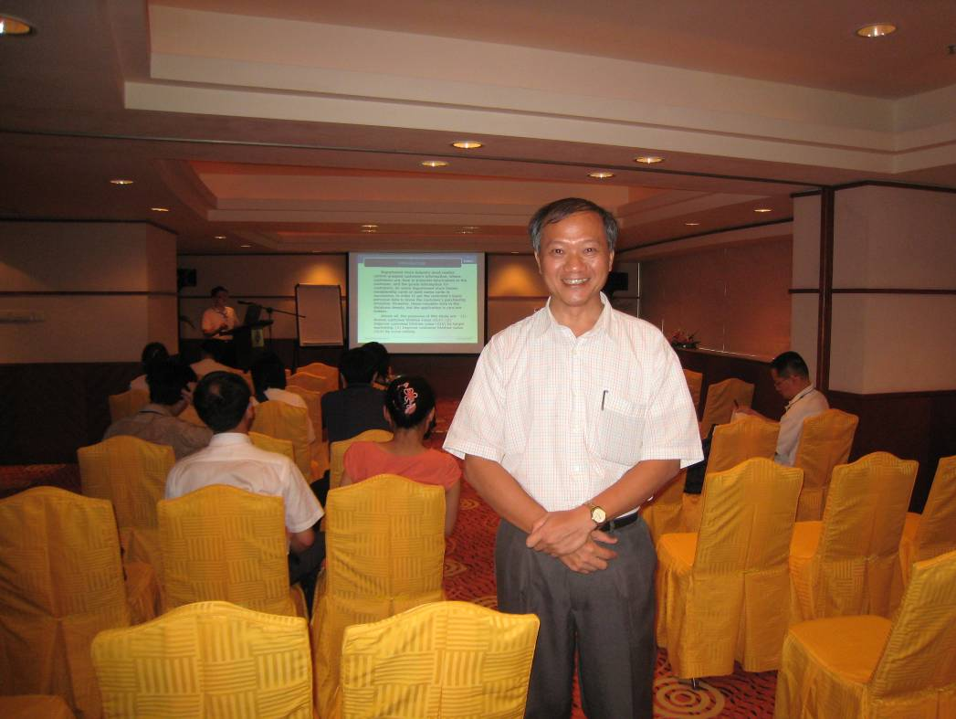
(註：參加博班學生報告場次，一起參與報告後的討論)

【第四天 (7/15/星期二)】以三個主題同時進行口頭發表，以及一個張貼式發表討論。

Session 1: Procedural Learning Methods II, Structural Learning and Feature Selection.
Session 2: Fuzzy Set Theories and Methods, Data Fusion and Ensemble Methods
Session 3: Science, Engineering and Business Intelligence I, II
Session Poster: Science, Engineering and Business Intelligence, Multimedia Information Management, Intelligent System and Web Analytics, Fuzzy Methods and Proc edural Learning Methods

三、心得

1、此一研究會議為每年舉辦一次，主要目的是希望能夠吸引來自全世界的工程科學研究學者來發表個人目前的研究心得與後續計畫，並與世界級的學者大師交流與學習。主辦單位非常用心的邀請國際知名學者蒞臨指導，充份發揮學術交流目的；並為參與學者設想的妥善規劃會議時間、住宿與交通等細節。
2、參加本次會議除了個人發表目前所研究的心得外，尚有另外兩個目的：(1) 了解與學習資訊科技理論與應用相關研究的最新議題與國際趨勢，此方面對教學與研究都有莫大助益，(2) 在研討會議程中，結識眾多國內外學者，除了廣結善緣，也了解到更多有關國際期刊及研討會訊息，提供後續研究極大的驅動力。
3、很高興在這次研討會中，與博班學生全程參與投稿與發表重任(共投稿三篇皆獲接受)，有機會提供參與國際研討會最直接的身教與言教，並掌握教學相長的最佳契機。

四、建議

本校受限地理位置，在邀訪國際學者前來教學研究方面限制較大。因此，學校可以盡力鼓勵與獎勵師生多多參與國際性學術研討會，以吸收國際新知，擴大國際視野，並充份促成國際學術交流。

五、攜回資料名稱及內容

本次研討會所有與會者所發表的論文與參考文獻之相關書面文件與光碟。

